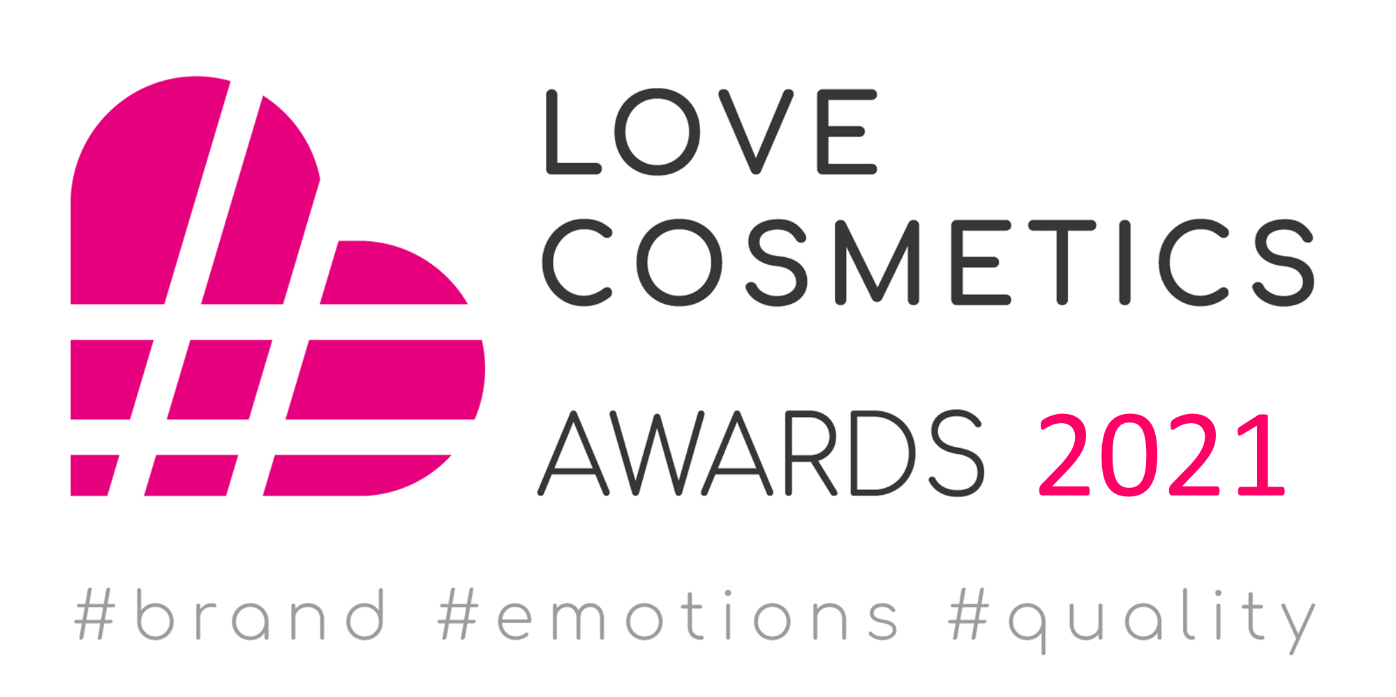
FORMULARZ ZGŁOSZENIOWY

Nazwa firmy

Osoba kontaktowa
(imię, nazwisko, e-mail, nr telefonu)
Data zgłoszenia

- Jedna firma może zgłosić maksymalnie 5 produktów / serii kosmetycznych
- Prosimy przypisać każdy zgłoszony produkt / serię do jednej wybranej kategorii produktowej
- Firma może zgłosić się do dwóch wybranych kategorii biznesowych (wymagane uzasadnienie)
- Formularz należy przesłać do 15.01.2021 na adres: l.lewandowska@wirtualnekosmetyki.pl
Szczegółowy regulamin konkursu znajduje się na stronie WirtualneKosmetyki.pl w zakładce Love Cosmetics Awards. Przesłanie formularza oznacza akceptację regulaminu. Powodzenia!

KATEGORIE PRODUKTOWE
KATEGORIA | NAZWA ZGŁASZANEGO PRODUKTU / SERII
# True Innovation
# Young Generation Choice
# Simplicity Rules!

# Premium Class

# Luxury Touch

# Top Dermo Novelty

# 21st Century Solution

# Creative Branding Concept

# Natural Beauty

# Pleasant Care

# Skin Expert

# Top Series

# Insta Beauty Star

# Breakthrough Idea

# Unforgettable Experience

# Worldwide Inspirations

# Best Day Ever

# Best Night Ever

# Moments of Pleasure

# It’s All About Nails!

# Make-up Trendsetter

# My Colours!

# Top Eco Solution

# Prime Packaging

# Glossy Hair

# His Sensational Fragrance

# Her Sensational Fragrance

# Advanced Face Care

# Buddy of My Body

# Feel the Trend

# Home SPA Rituals

# Attractive Product Concept

# Forever Young

# Quality Beyond Expectations

# Outstanding Ingredients

# Healthy Solution

# Sporty Style

# Foot Friendly

# Allergic Skin Solution

# Choice for Kids

# Real Men's World

# Girls First!

# Vegan Friendly

# Handy Solution

# Surprise Element

# Professional Experience

# Inspired by Science

# Hygienic Top Level

# More Than Accessories

# Clean & Green Home
KATEGORIE BIZNESOWE
KATEGORIA | NAZWA ZGŁASZANEJ FIRMY  (WRAZ Z UZASADNIENIEM)
# Industry Trendsetter

# Bestsellers Creator

# Spectacular Growth Company

# Start-up Time!

# Responsible Company

# Proudly Supporting Women

# Innovative Portfolio

# Go Global!

# Best-In-Class Marketing
# Social Media Star

# E-commerce Excellence

# Impactful Personal Brand

# Consumer Friendly Innovator

# Rising Star

# Global Potential

# Advanced Technology Company

# Fit For The Future!

# Brand Against The Current

# LGBT+ Friendly

# Share Good
# Silver Economy Ready
# Mergers & Acquisitions Expert

